КЗ «ДНЗ №16 ВМР»

Підсумкове заняття
з розділу «Дитина у світі культури»
(Образотворча майстерня. Малювання)
на тему: «Художня майстерня»
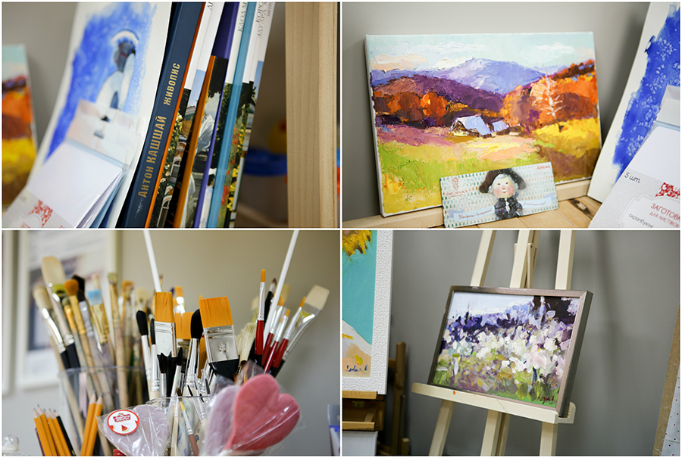

Підготувала
Вихователь
Дзісь Т.В.

Лютий 2021
Програмовий зміст: Закріпити знання дітей про жанри живопису: пейзаж, портрет, натюрморт. Закріпити вміння дітей доцільно використовувати різноманітні засоби образотворчої діяльності, поєднувати в малюванні нетрадиційні техніки. Розвивати дрібну моторику рук, уяву, фантазію, творчі здібності. Виховувати зосередженість, самостійність, охайність під час роботи з фарбами та почуття задоволення своєї роботи.
Обладнання: Аркуші альбомного паперу, фарби, блюдця із поролоном, тички, зубні щітки, пензлі, склянки з водою, серветки для витирання рук, репродукції пейзажних картин, матеріали для дидактичної гри «Знайди зайву».
Хід заняття:
Діти з вихователем проходять в імпровізований виставковий зал.
Вихователь: - Діти, сьогодні у нас з вами незвичайний день. Ми з вами прийшли в картинну галерею, на виставку. Але сьогодні ми не говоритимемо про назви цих картин і про те, хто їх написав. Ми поговоримо про живопис.
- Подивіться уважно на всі картини. Чим же вони відрізняються одна від одної ? Відповідь на це питання ми дізнаємось відгадавши загадки:

- Малював художник фрукти
Квіти в вазі , поруч-торт.
Всім одразу зрозуміло,
Перед нами -......? (Натюрморт)
- Малювали дітки маму,
Малюнки вставили у раму.
Ці малюнки, не секрет,
Називаються... (Портрет)

- Бачим ліс, галяву ясну,

День безхмарний та прекрасний,
Захопило подих аж,
Як побачили... (Пейзаж)
- Молодці, загадки ви вірно відгадали, а чи так легко ви впораєтесь із завданням, що нам залишили художники, ми зараз перевіримо.
*****
Дидактична гра «Знайди зайву»
Мета: Закріпити уявлення дітей про жанри живопису
Матеріал: репродукція картин з різних жанрів живопису
- натюрморти: К.Білокур «Сніданок», «Богданівські яблука», «Натюрморт з хлібом», «Кавун. Морква. Квіти»;
- портрети: О. Мурашко «Дівчина в червонім капелюшку», М. Пимоненко «Різдвяне ворожіння», В. Серов «Дівчинка з персиками», І. Рєпін «Портрет Наді Рєпіної»;
- пейзажі: С. Жуковський «Осінь. Веранда», М. Глущенко «Зимовий день», В. Яценко «Рання весна», О. Саврасов «Граки прилетіли».
Хід гри: З чотирьох запропонованих репродукцій прибрати зайву (яка не відповідає заданому жанру живопису).
*****
- Із завданням художників ви впорались, і звісно здогадались, чим відрізняються картини нашої галереї – це картини різних жанрів живопису.
В будь - якій картині автор намагається за допомогою палітри фарб висловити свої почуття, думки і емоції.
-А як ви думаєте, що ще потрібно художнику, щоб написати картину?
*****
Дидактична гра «Речі художника»
Мета: розвивати увагу, зорове сприйняття, мислення, мовлення дітей; розширювати знання дітей про професію художника та речі, які необхідні йому для роботи; виховувати повагу до праці художника.
Матеріал: фішки: зелені і червоні, картки із зображенням різних предметів.
Хід гри: Діти мають підібрати фішки (зелена – так, червона - ні) до карток із предметами. Речі, які потребує художник позначити зеленими фішками. Решту – червоними.
*****
Вихователь: - Молодці, і це завдання виявилось вам під силу. І сьогодні я пропоную вам побути художниками і намалювати свою картину – пейзаж про зиму.
Але спочатку ми підготуємо наші пальчики для роботи.
Пальчикова гімнастика «Ми малі художники»
Ми художники малі. (Кулачок на кулачок.)
будем малювати. (Стискати-розтискати пальці.)
Зараз пальці потремо, (Терти палець об палець.)
Пензлик в руки візьмемо.
Вихователь: - Я підготувала вам свій пейзаж – зразок. Малюючи його, я використала певні кольори.
- Які кольори оберете ви для своїх картин? Найкраще підійдуть «холодні» кольори, такі як: білий, синій, блакитний, фіолетовий.
- Скажіть, будь ласка, що зображено на передньому плані картини? Що ми бачимо на задньому плані?
- Як можна назвати ці об'єкти, одним словом? (Природа)
- Спочатку ми проведемо лінію, відділивши цим небо та землю.
- Якого кольору у нас небо? Що ми можемо намалювати на небі? (Хмаринки малюються шматочком поролону).
- Якого кольору земля на малюнку? (Білого). Чому?(Снігові кучугури малюються шматочком поролону).
- Що ми намалюємо на землі? (Дерева та кущ калини; кетяги калини малюються тичком).
- Як ми можемо зобразити падаючий сніг? (Набризк).
Самостійна робота дітей (під музичний супровід)
Перегляд і обговорення робіт дітей.
Підбиття підсумку:
- Вам сподобалася робота сьогодні? Що сподобалося найбільше?
- Що в нашій роботі сьогодні вам здалося складним? Чому?
- Ви все сьогодні дуже постаралися і роботи вийшли у всіх яскраві і красиві. Всім дякую.

